Аналитический отчет
«Региональная диагностическая работа
по окружающему миру в 4-х классах»
Московский район
2021-2022 учебный год

Оглавление
Введение 3
Проведение апробации……………………………………………………………..….…4
Структура контрольного теста и типы заданий 4
Сведения об учащихся, выполнявших диагностическую работу 5
Количество учащихся, принимавших участие в работе 5
Основные результаты выполнения работы 5
Выполнение заданий учащимися Московкого района 6
Статистические показатели 8
Распределение баллов по заданиям в Московском районе… 8
Сравнение ВПР и РДР 9
Результаты школ с низкими образовательными результатами 10
Основные проблемы, выводы и рекомендации по результатам диагностической работы…………………………………………………………………………….……...11
Приложения
Приложение 1. Распоряжение Комитета по образованию…………………………... 13
Приложение 2. Материалы диагностической работы… 16

Введение
Диагностическая работа (далее – РДР) по окружающему миру была проведена в соответствии с Распоряжением Комитета по образованию Санкт-Петербурга от 08.09.2021 № 2537-р «Об организации проведения региональных диагностических работ в государственных общеобразовательных организациях Санкт-Петербурга, реализующих основные общеобразовательные программы в 2021/2022 учебном году».
РДР проводилась 8-10 декабря 2021 года в компьютерной форме с использованием модуля «Знак» информационной системы «Параграф» (далее – модуль «Знак»).
Целью проведения работы была диагностика качества подготовки обучающихся образовательных организаций с использованием приложений «Знак» ИС «Параграф» по окружающему миру с учётом образовательных дефицитов, выявленных по результатам Всероссийских проверочных работ (далее – ВПР).
Разработка КИМ выполнена специалистами ГБУ ДПО СПб АППО.
Для верификации КИМ была проведена апробация материалов в трёх учреждениях Санкт-Петербурга: в ГБОУ СОШ №74 Выборгского района и ГБОУ СОШ №154 Приморского района – в бумажной форме; в ГБОУ «Академическая гимназия №56» Петроградского района – в компьютерной форме.
Диагностическая работа предназначена для выявления образовательных трудностей в заданной области и формирования адресных стратегий решения проблем.
В работе приняли участие 6 образовательных организаций Московского района. В контрольную группу вошла ГБОУ СОШ № 485 , которая была обеспечена наблюдателями, не работающими в данной организации.
Работа проводилась в три дня на шести разных комплектах заданий.
Для всех учреждений Московского района была организована взаимопроверка заданий с развернутым ответом.
В целях контроля качества проверки была проведена выборочная перепроверка заданий с развернутым ответом специалистами АППО. Результаты перепроверки войдут в методический отчёт, который составляют специалисты АППО.

Проведение апробации
В апробации приняло участие 118 человек. В ГБОУ СОШ №74 Выборгского района работу выполнило 46 человек, в ГБОУ СОШ №154 Приморского района – 48 человек, в ГБОУ «Академическая гимназия №56» Петроградского района – 24.
По итогам проверки работ было выявлено, что у обучающихся возникают трудности при выполнении большинства заданий. Только четыре задания были выполнены более чем на 80%. Наибольшие затруднения у всех участников апробации вызвало задание 3, общий уровень выполнения которого составил 37%.
По итогам апробации были уточнены формулировки критериев проверки задания с развёрнутым ответом со стороны разработчиков контрольно-измерительных материалов для проведения РДР.

Структура контрольного теста и типы заданий.
Работа состояла из 10 заданий. В первую часть работы включены 7 заданий с выбором ответа, 2 задания с кратким ответом. В этих заданиях ответом является число, или набор цифр, или слов.
Вторая часть работы содержала одно задание с развернутым ответом (С1-С4). При выполнении задания требуется создать собственное высказывание для выражения своих чувств, мыслей при описании достопримечательности родного города. При оценивании задания учитываются правильность определения номеров культурных объектов г. Санкт-Петербурга, а также наличие (отсутствие) фактических ошибок и содержание основных сведений о выбранной достопримечательности города. При выполнении задания части 2 решения записываются в бланке ответов.
Диагностическая работа включает в себя задания различного уровня сложности. Предусматривает работу учащихся с различными способами представления информации. В представленной работе используются новые перспективные модели заданий, которые проверяют одновременно группы умений, как предметных, так и метапредметных. Кроме того, выбранные для проведения РДР модели заданий позволяют оценить уровень развития простейших мыслительных операций.

Сведения об учащихся, выполнявших диагностическую работу

Количество учащихся, принимавших участие в работе
В работе принимали участие 349 учеников из 6 школ Московского района, что составляет 74% от общего числа учащихся 4-х классов, выполнявших РДР.
В среднем в районе процент детей, не принимавших участия в работе, был равен 26%.
В таблице 1 приведены данные по учреждениям и количеству учащихся, выполнявших работу.
Таблица 1
ОО | Учеников в ОО | Участников | Процент не выполнявших работу
ГБОУ СОШ №484 | 64 | 49 | 23,4
ГБОУ СОШ №485 | 58 | 49 | 15,5
ГБОУ СОШ №489 | 129 | 77 | 40,3
ГБОУ СОШ №536 | 65 | 47 | 27,7
ГБОУ СОШ №594 | 59 | 44 | 25,4
ГБОУ СОШ №684 | 98 | 83 | 15,3
Район | 473 | 349 | 26
Санкт-Петербург | 10533 | 7860 | 25

Самый большой процент детей, не принимавших участие в работе (40,3%) в ГБОУ СОШ №489.

Основные результаты выполнения работы

Результаты выполнения отдельных заданий
Участники РДР показали более высокие результаты при выполнении первого варианта работы. Обучающиеся, выполнявшие третий вариант, справились значительно хуже, чем выполнявшие первый и второй с заданием с развёрнутым ответом.
Наиболее сложным заданием с уровнем выполнения не более 70% по всем трём вариантам оказалось задание №1 с единичным выбором объекты и предметы.
Работа проводилась в три дня на трёх разных комплектах заданий. Большая часть участников писали работу в первый и второй день.

Таблица 2
Вариант | Участников | 1 | 2 | 3 | 4 | 5 | 6 | 7 | 8 | 9 | 10_1 | 10_2 | 10_3 | 10_4 | Всего
РДР_окружающий мир_4 кл  8 декабря_2021 | 3566 | 60 | 83 | 65 | 89 | 93 | 95 | 74 | 90 | 94 | 75 | 81 | 42 | 55 | 77
РДР_окружающий мир_4 кл 9 декабря_2021 | 3848 | 60 | 83 | 67 | 61 | 91 | 50 | 66 | 71 | 92 | 76 | 81 | 35 | 59 | 69
РДР_окружающий мир_4 кл  10 декабря_2021 | 446 | 67 | 83 | 37 | 86 | 98 | 43 | 44 | 81 | 96 | 72 | 73 | 35 | 48 | 65

Выполнение заданий учащимися Московского района
В таблице ниже приведены результаты выполнения отдельных заданий в процентах.

Таблица 3

ОО | Класс | A1 | A2 | B1 | B2 | A3 | A4 | A5 | A6 | A7 | К1 | К2 | К3 | К4 | Часть 1 | Часть 2 | Сумма
ГБОУ СОШ №484 | 4 а | 52 | 70 | 35 | 52 | 91 | 48 | 52 | 65 | 87 | 89 | 83 | 96 | 80 | 60 | 86 | 70
ГБОУ СОШ №684 | 4 б | 18 | 75 | 57 | 57 | 75 | 18 | 39 | 57 | 86 | 68 | 89 | 11 | 93 | 51 | 73 | 59
ГБОУ СОШ №684 | 4 а | 46 | 81 | 65 | 42 | 88 | 35 | 77 | 54 | 69 | 87 | 98 | 4 | 94 | 63 | 80 | 69
ГБОУ СОШ №489 | 4 в | 47 | 68 | 74 | 47 | 84 | 47 | 53 | 68 | 95 | 74 | 100 | 16 | 79 | 63 | 74 | 67
ГБОУ СОШ №684 | 4 в | 76 | 97 | 86 | 55 | 83 | 45 | 79 | 86 | 90 | 97 | 98 | 31 | 97 | 76 | 88 | 81
ГБОУ СОШ №489 | 4 б | 55 | 75 | 65 | 50 | 90 | 40 | 65 | 70 | 80 | 70 | 93 | 5 | 85 | 64 | 71 | 67
ГБОУ СОШ №536 | 4 а | 50 | 78 | 56 | 100 | 100 | 94 | 89 | 94 | 94 | 89 | 92 | 83 | 75 | 85 | 85 | 85
ГБОУ СОШ №484 | 4 б | 54 | 92 | 58 | 92 | 100 | 96 | 77 | 88 | 92 | 67 | 65 | 77 | 71 | 85 | 69 | 79
ГБОУ СОШ №485 | 4 а | 59 | 91 | 68 | 95 | 95 | 95 | 77 | 95 | 100 | 91 | 77 | 23 | 36 | 87 | 62 | 78
ГБОУ СОШ №485 | 4 б | 48 | 78 | 48 | 70 | 93 | 81 | 78 | 74 | 89 | 94 | 93 | 11 | 44 | 75 | 68 | 72
ГБОУ СОШ №489 | 4 а | 54 | 85 | 62 | 77 | 100 | 100 | 100 | 77 | 100 | 81 | 100 | 15 | 65 | 87 | 73 | 81
ГБОУ СОШ №489 | 4 г | 64 | 68 | 100 | 84 | 84 | 100 | 92 | 88 | 96 | 84 | 96 | 40 | 70 | 86 | 77 | 83
ГБОУ СОШ №536 | 4 б | 59 | 83 | 76 | 79 | 90 | 90 | 72 | 93 | 97 | 83 | 81 | 76 | 53 | 82 | 73 | 79
ГБОУ СОШ №594 | 4 а | 36 | 80 | 80 | 80 | 100 | 100 | 84 | 88 | 92 | 80 | 54 | 36 | 48 | 84 | 57 | 74
ГБОУ СОШ №594 | 4 б | 58 | 68 | 84 | 89 | 89 | 95 | 89 | 74 | 89 | 92 | 97 | 53 | 50 | 82 | 76 | 80
Москов. район |  | 52 | 80 | 68 | 71 | 90 | 71 | 74 | 78 | 90 | 83 | 87 | 39 | 70
Санкт-Петербург |  | 61 | 83 | 64 | 75 | 92 | 70 | 69 | 80 | 93 | 76 | 81 | 38 | 57

Статистические показатели
В Таблице 4 представлены статистические показатели выполненной работы.

Таблица 4
№ п/п | ОО | Средний балл | Стандартное отклонение | Доверительный интервал | Попадание в доверительный интервал
1 | ГБОУ СОШ №484 | 14,2 | 3,09 | 0,9 | попадает
2 | ГБОУ СОШ №485 | 14,2 | 2,42 | 0,7 | попадает
3 | ГБОУ СОШ №489 | 14,2 | 2,77 | 0,6 | попадает
4 | ГБОУ СОШ №536 | 15,4 | 2,92 | 0,8 | не попадает, выше
5 | ГБОУ СОШ №594 | 14,5 | 2,92 | 0,9 | попадает
6 | ГБОУ СОШ №684 | 13,3 | 2,76 | 0,6 | попадает
 | Район | 14,2 | 2,86
 | Санкт-Петербург | 13,7 | 3,22
Из представленных в таблицах данных видно, что:
- Наиболее низкие результаты показали учащиеся ГБОУ СОШ №684 (средний балл 13,3, что ниже общегородского уровня на 0,4 и районного - на 0,9).
- В ОО №№ 684, 489, 484 (4а класс) часть 2 выполнена лучше, чем часть1
- Стандартное отклонение во всех ОО района НЕ выше городского стандартного отклонения, что говорит нам об однородности результатов.
Распределение баллов по окружающему миру по заданиям в Московском районе
Диаграмма 1
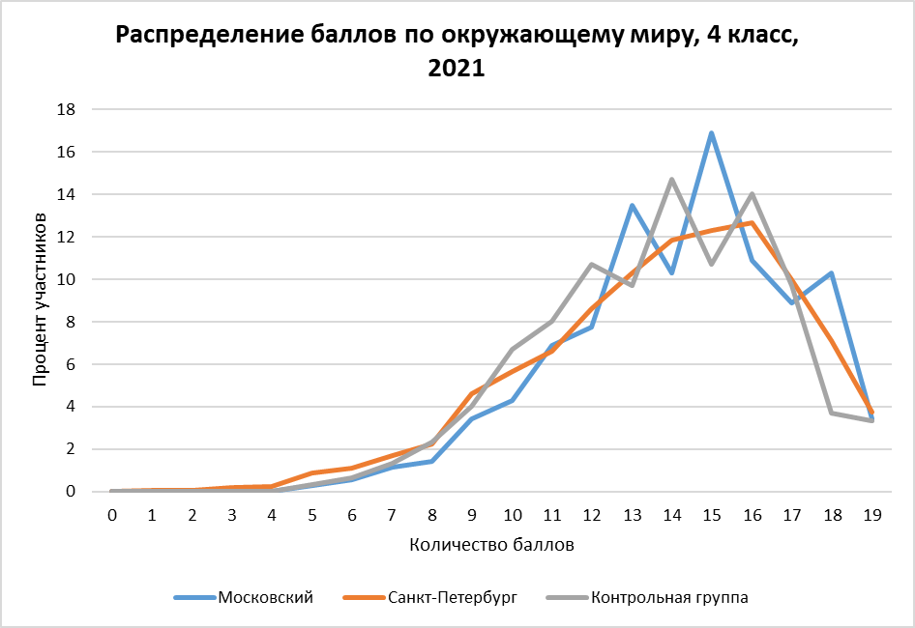

Сравнение результатов ВПР и РДР
Поскольку главной целю проведения работы было сопоставление результатов региональной диагностической работы с результатами ВПР, специалистами АППО было установлено соответствие между заданиями ВПР 2021 для 4 класса по окружающему миру с заданиями текущего РДР. Таблица соответствий представлена в спецификации, в приложении 2.
По итогу анализа ВПР 2021 для Санкт-Петербурга было обнаружено два дефицита. Задание 6 ВПР соответствует освоению доступных способов изучения природы (наблюдение, измерение, опыт); овладению логическими действиями сравнения, анализа, синтеза, установления аналогий и причинно-следственных связей, построению рассуждений; осознанно строить речевое высказывание в соответствии с задачами коммуникации. Данные умения проверяются в задании 6 РДР. Задание 10 ВПР соответствует сформированности уважительного отношения к родному краю; умению осознанно строить речевое высказывание в соответствии с задачами коммуникации, формированию основ гражданской идентичности, своей этнической принадлежности в форме осознания «Я» как члена семьи, представителя народа, гражданина России; навыку описывать достопримечательности столицы и родного края. Данные умения проверяются также в задании 10 РДР.
В таблице ниже представлены результаты выполнения соответствующих друг другу заданий ВПР и РДР в процентном соотношении по ОО района.
Таблица 5
ОО | ВПР | РДР | ВПР | РДР
 | 6 | 6 | 10 | 10
ГБОУ СОШ №484 | 58 | 73 | 42 | 78
ГБОУ СОШ №485 | 60 | 88 | 46 | 93
ГБОУ СОШ №489 | 77 | 71 | 76 | 77
ГБОУ СОШ №536 | 60 | 91 | 67 | 85
ГБОУ СОШ №594 | 64 | 98 | 59 | 85
ГБОУ СОШ №684 | 55 | 33 | 65 | 84
Московский район | 62 | 71 | 62 | 74
Санкт-Петербург | 59 | 70 | 61 | 66

Всем ОО Московского района удалось улучшить показатели по всем представленным дефицитам, кроме ГБОУ СОШ №684 (задание 6 – процент выполнения снизился с 55% до 33%).

Результаты школ с низкими образовательными результатами

Сведения о низких и высоких результатах
Граница высоких и низких результатов по Санкт-Петербургу определяется как балл 25% лучших и 25% худших обучающихся.
Границей низких результатов был определён порог в 12 баллов – соответствует отметке 4. Граница высоких результатов – 16 баллов, соответствует отметке 5.
Участники работы были разделены на 4 группы в соответствии с баллом за работу: группа с высокими результатами – 16-19 баллов; группа со средними результатами – 15 баллов; группа с низкими результатами – 13-14 баллов; группа с очень низкими результатами – 0-12 баллов. На диаграмме представлен процент выполнения заданий по группам обучающихся. Уровень выполнения заданий каждой группы соотносится с выполнением заданий по Санкт-Петербургу, а также с группой школ с низкими результатами.

Диаграмма 2
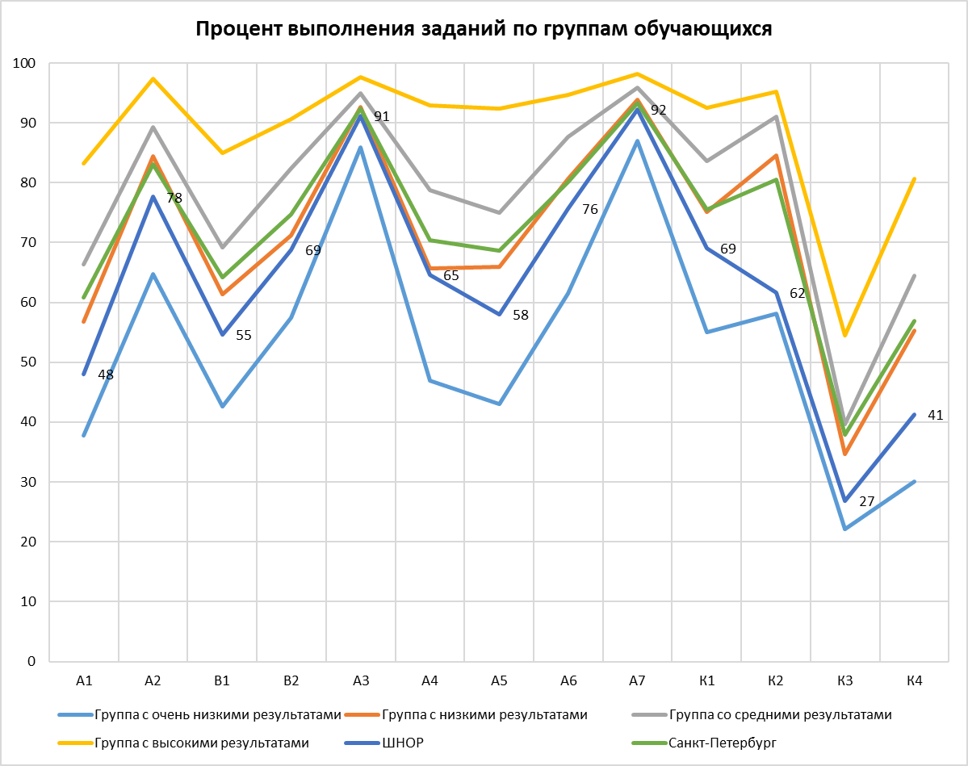

Основные проблемы, выводы и предложения по результатам диагностической работы

Основные проблемы при проведении работы
Во время проведения РДР в нескольких ОО были зафиксированы технические сбои; их число было в пределах допустимого значения при проведении работ в компьютерной форме, таким образом они не могут повлиять на достоверность результатов.
Основные выводы по результатам диагностической работы
- Как видно из таблиц, средний процент выполнения заданий учащимися школ Московского района соотносится с результатами, показанными в целом по Санкт-Петербургу.
- Средний балл по окружающему миру по району составляет 12,48 – это на 1,16 ниже, чем по Санкт-Петербургу.
- В целом по городу и Московскому району медиана итогового балла за работу больше среднего балла. Превышение медианы над средним баллом показывает, что баллы выше среднего получили более половины учащихся
- Стандартное отклонение во всех ОО Московского района НЕ выше городского стандартного отклонения, что говорит нам об однородности результатов.
- Школ с необъективными результатами в Московском районе нет.
- Наиболее успешно выполнены задания:
№5 (А3) - 90% выполнения (умение определять правила сохранения здоровья человека);
№9 (А7) - 90% выполнения (умение определять названия дорожных знаков).
- Наибольшие затруднения у четвероклассников вызвали следующие задания:
№1 (А1) - 52% выполнения (умение различать объекты живой и неживой природы, объекты, созданные человеком);
№3 (В3) – 68% выполнения (умение определять название природных зон России); №10 (К3) – 39% выполнения (умение описывать на основе рисунков (иллюстраций) изученные достопримечательности родного края, включая в свой рассказ впечатления (эмоции, чувства).
Рекомендации по результатам выполнения РДР:
- Обсудить результаты РДР на заседаниях школьных методических объединений учителей начальных классов в разрезе каждого обучающегося, класса, параллели.
- Выявить причины дефицитов и проблемных полей в достижении планируемых результатов по окружающему миру, составить план их устранения.
- Провести сравнительный анализ результатов ВПР и РДР.
- Особое внимание при повторении изученного материала уделить темам, которые вызвали наибольшее затруднение у обучающихся.
- Провести круглый стол «Технология совершенствования монологической и диалогической речи учащихся на уроках окружающего мира».
- Усилить работу по формированию знаний обучающихся о достопримечательностях Санкт-Петербурга, родного района (возможно, в форме экскурсий, виртуальных экскурсий, выходов в музей и пр.).
- Повышать квалификацию учителей в области технологий обучения, оценки результатов образования, включающую обучение на курсах повышения квалификации и внутришкольное обучение и самообразование.

Приложения

Приложение 1. Распоряжение Комитета по образованию

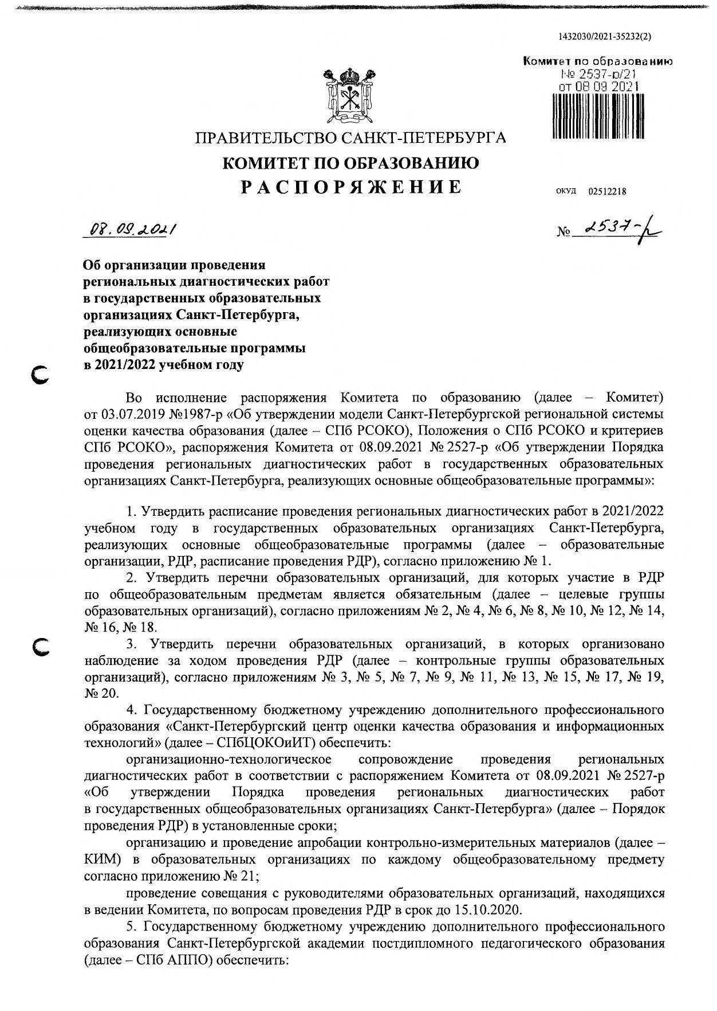
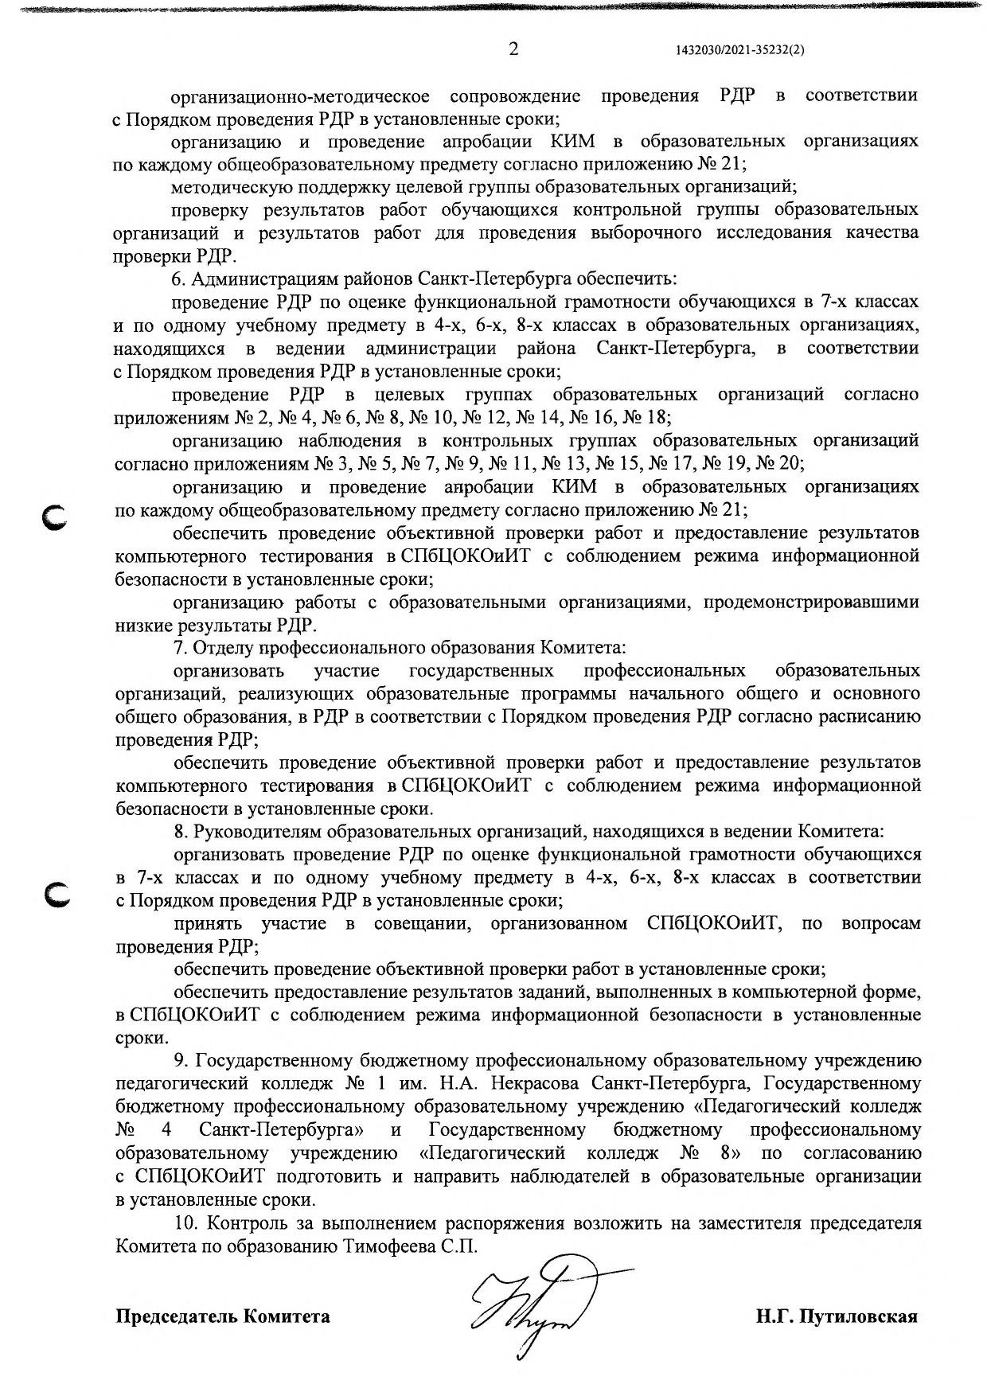
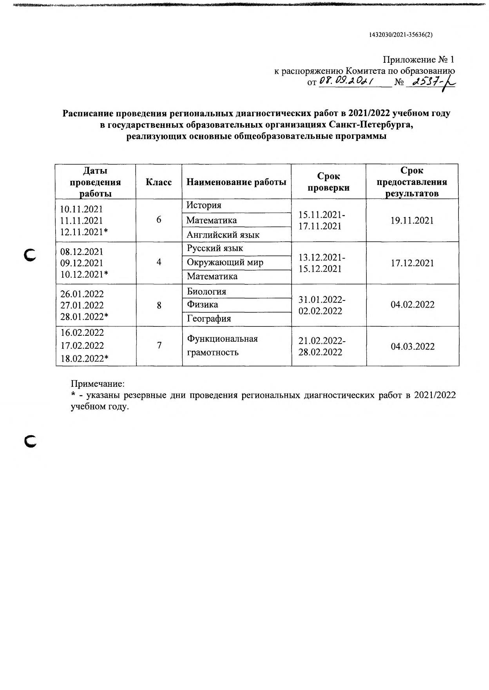

Приложение 2. Материалы диагностической работы
Спецификация
- Цель: диагностика качества подготовки обучающихся образовательных организаций с использованием приложений «Знак» ИС
«Параграф» по окружающему миру с учётом образовательных дефицитов, выявленных по результатам Всероссийских проверочных работ.
- Условия применения:
- Работа предназначена для учеников 4-х классов общеобразовательных организаций
- Проверяются знания за курс 4 класса (до декабря 2021 года) и 1-3 классы.
- Работа рассчитана на 40 минут. Из них 25 минут – компьютерное тестирование, 15 минут – выполнение задания на бланке.
- Работа соответствует любому учебнику окружающего мира для начальной школы из числа включенных в Федеральный перечень учебников.
3. Фрагмент кодификатора, содержащий проверяемые элементы содержания и предметные умения

Таблица 1. Проверяемые элементы содержания
Номер раздела | Номер учебного элемента | Название учебного элемента | Период освоения учебного элемента
1 |  | ЧЕЛОВЕК И ПРИРОДА
 | 1.1 | Природные объекты и предметы, созданные человеком | Остаточные опорные знания
 | 1.2 | Термометр | Остаточные опорные знания
 | 1.3 | Природные зоны России | Вновь изученный материал
 | 1.4 | Общее представление об органах человека | Вновь изученный материал
 | 1.5 | Здоровый образ жизни | Остаточные опорные знания
 | 1.6 | Способы изучения природы (наблюдение, измерение, опыт) | Вновь изученный материал
2 |  | ЧЕЛОВЕК И ОБЩЕСТВО
Номер раздела | Номер учебного элемента | Название учебного элемента | Период освоения учебного элемента
 | 2.1 | Дорожные знаки | Вновь изученный материал
 | 2.2 | Хозяйственные занятия, профессии жителей родного края | Остаточные опорные знания
 | 2.3 | Семейные ценности | Остаточные опорные знания
 | 2.4 | Родной край, его культурные достопримечательности | Вновь изученный материал

Таблица 2. Проверяемые предметные умения
Код ПРО | Код ОУ | Предметные результаты обучения (ПРО), операционализированные умения (ОУ)
1 | ЧЕЛОВЕК И ПРИРОДА
 | 1.1 | различать объекты живой и неживой природы, объекты, созданные человеком
 | 1.2 | устанавливать значение температуры при использовании термометра
 | 1.3 | определять название природных зон России
 | 1.4 | различать внутренние и внешние органы человека
 | 1.5 | определять правила сохранения здоровья человека
 | 1.6 | проводить несложные наблюдения и опыты с природными объектами, измерения
2 | ЧЕЛОВЕК И ОБЩЕСТВО
 | 2.1 | определять названия дорожных знаков
 | 2.2 | определять работу, которую выполняют представители различных профессий
 | 2.3 | проявлять уважение к семейным ценностям
 | 2.4 | описывать на основе рисунков (иллюстраций) изученные достопримечательности родного края

4. Структура контрольного теста и типы заданий.
Работа состоит из 10 заданий. В первую часть работы включены 7 заданий с выбором ответа, 2 заданий с кратким ответом. В этих заданиях ответом является число, набор цифр или слово.
Вторая часть работы содержит 1 задание с развернутым ответом. При выполнении задания требуется создать собственное высказывание для выражения своих чувств, мыслей при описании достопримечательности родного города. При оценивании задания учитываются правильность определения номеров культурных объектов г. Санкт-Петербурга, а также наличие (отсутствие) фактических ошибок и содержание основных сведений о выбранной достопримечательности города. При выполнении задания части 2 решения записываются в бланке ответов.
Диагностическая работа включает в себя задания различного уровня сложности. Предусматривает работу учащихся с различными способами представления информации.
В представленной работе используются новые перспективные модели заданий, которые проверяют одновременно группы умений, как предметных, так и метапредметных. Кроме того, выбранные для проведения РДР модели заданий позволяют оценить уровень развития простейших мыслительных операций.
При проверке результатов выполнения диагностической контрольной работы используется поэлементное оценивание заданий. Это позволит при проведении анализа выполнения РДР выявить те элементы содержания и те проверяемые умения, которые сформированы на разных уровнях требований ФГОС ООО (ФГОС НОО).
- Эквивалентность вариантов диагностической контрольной работы обеспечивается тем, что задания разных вариантов отличаются друг от друга нюансами постановки вопроса или числовыми значениями величин при полной эквивалентности остальных параметров.
- План работы
№  заданий | Название задания | Элементы содержания,  проверяемые в задании | Умения, проверяемые в задании | Тип задания | Уровень сложности | Оценка в баллах | Время выполнения | Примечания
 |  |  | Часть 1
1 | Объекты и предметы | 1.1 | 1.1 | единичный выбор (А) | Б | 1 | 1 - 2
2 | Термометр | 1.2 | 1.2 | единичный выбор (А) | П | 2 | 2 - 3 | рисунок
№  заданий | Название задания | Элементы содержания,  проверяемые в задании | Умения, проверяемые в задании | Тип задания | Уровень сложности | Оценка в баллах | Время выполнения | Примечания
3 | Природные зоны | 1.3 | 1.3 | с кратким ответом (В) | Б | 1 | 1 - 2
4 | Строение человека | 1.4 | 1.4 | с кратким ответом (В) | Б | 1 | 2 - 3
5 | Образ жизни | 1.5 | 1.5 | единичный выбор (А) | Б | 1 | 1 - 2
6 | Способы | 1.6 | 1.6 | единичный выбор (А) | П | 2 | 3-4
7 | Знаки | 2.1 | 2.1 | единичный выбор (А) | П | 2 | 3-4 | рисунки
8 | Занятия, профессии | 2.2 | 2.2 | единичный выбор (А) | Б | 1 | 1-2
9 | Ценности | 2.3 | 2.3 | единичный выбор (А) | Б | 1 | 2-3
 |  |  | Часть 2
10 | Достопримечательности | 2.4 | 2.4 | с  развернутым ответом (С) | В | 7 | 10 - 15 | Текст технического содержания,  инструкция, рисунки

ИТОГО: | 26 - 40, среднее 33
Всего заданий - 10
Из них: базового уровня - 6 (60%)
повышенного уровня - 3 (30%) высокого уровня - 1 (10%)

- Распределение заданий по дефицитам, выявленным в процессе анализа ВПР
№  заданий | Название задания РДР | Элементы содержания,  проверяемые в задании | Умения, проверяемые в задании | Номер задания  ВПР | Дефицит ВПР
 |  |  | Часть 1
1 | Объекты и предметы | 1.1 | 1.1 | № 1, 4 класс | -
2 | Термометр | 1.2 | 1.2 | № 2, 4 класс | -
3 | Природные зоны | 1.3 | 1.3 | № 3, 4 класс | -
4 | Строение человека | 1.4 | 1.4 | № 4, 4 класс | -
5 | Образ жизни | 1.5 | 1.5 | № 5, 4 класс | -
6 | Способы | 1.6 | 1.6 | № 6, 4 класс | Освоение доступных способов изучения природы (наблюдение, измерение, опыт); овладение логическими действиями сравнения, анализа, синтеза, установления аналогий и причинно-следственных связей, построения рассуждений; осознанно строить речевое высказывание в соответствии с задачами коммуникации.
7 | Знаки | 2.1 | 2.1 | № 7, 4 класс | -
8 | Занятия, профессии | 2.2 | 2.2 | № 8, 4 класс | -
9 | Ценности | 2.3 | 2.3 | № 9, 4 класс | -
№  заданий | Название задания РДР | Элементы содержания,  проверяемые в задании | Умения, проверяемые в задании | Номер задания  ВПР | Дефицит ВПР
 |  |  | Часть 2
10 | Достопримечательности | 2.4 | 2.4 | № 10, 4 класс | Сформированность уважительного отношения к родному краю; осознанно строить речевое высказывание в соответствии с задачами коммуникации.  [Будут сформированы] основы гражданской идентичности, своей этнической принадлежности в форме осознания «Я» как члена семьи, представителя народа, гражданина России; описывать достопримечательности столицы и родного края.

Рекомендации по инструктажу участников РДР
Внимательно читать формулировки заданий. При выполнении задания 10 обратить внимание на количество предложений (3-5)

- Перечень необходимых дополнительных материалов для участников РДР (например: тексты, карты и другие раздаточные материалы).
Дополнительных материалов нет
И.о. зав.кафедрой начального образования
Бойкина М.В. Подпись

Задания региональной диагностической работы по окружающему миру,
4 класс 08.12.2021

Задание 1 Вариант 1
Изделие, созданное руками человека из материала неживой природы - это…

Варианты:
- комнатное растение
- мраморная статуя
- льняная рубашка
- хлопковый костюм

Задание 1 Вариант 2
Изделие, созданное руками человека из материала живой природы - это…

Варианты:
- каменный цветок
- хлопковый костюм
- гранитный памятник
- глиняная посуда

Задание 2 Вариант 1
Что показывает термометр?
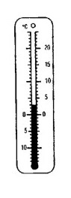
Варианты:
- 3 градуса мороза
- 3 градуса ниже нуля
- 3 градуса выше нуля

Задание 2 Вариант 2
Что показывает термометр?
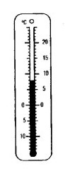
Варианты:
- 8 градусов ниже нуля
- 8 градусов мороза
- 8 градусов выше нуля

Задание 3 Вариант 1
Холодная безлесная равнина, расположенная южнее зоны арктических пустынь. Главная черта природной зоны - заболоченные низменности в условиях сурового климата, сильных ветров и многолетней мерзлоты. Растительный мир представлен мхами, лишайниками, низкорослыми деревцами, ягодными кустарничками. Это природная зона называется...

Задание 3 Вариант 2
Огромное пространство Северного Ледовитого океана со всеми морями и островами. Это самая северная из природных зон. Почти весь год поверхность земли покрыта толстым слоем снега и льда, дуют сильнейшие ветры. Растительный мир природной зоны очень беден, источником пропитания для животных является море. Это природная зона называется...

Задание 4 Вариант 1
Внутренний орган, с помощью которого человек дышит - это...

Задание 4 Вариант 2
Внутренний орган, который помогает крови двигаться по сосудам - это...

Задание 5 Вариант 1
Какое питание считается здоровым?

Варианты:
- второпях
- богатое жирами
- всухомятку
- разнообразное и богатое продуктами

Задание 5 Вариант 2
Какая привычка относится к вредным?

Варианты:
- выполнение режима дня
- здоровое питание
- употребление наркотиков
- закаливание

Задание 6 Вариант 1
Злата захотела узнать, какими повадками поведения синица отличается от других птиц. В течение недели по дороге из школы домой она останавливалась, наблюдала и запоминала поведение птицы. Дома девочка записывала информацию в блокнот.

Какой способ изучения природы использовала Злата?

Варианты:
- опыт
- наблюдение
- измерение

Задание 6 Вариант 2
Петя захотел узнать, какими своими повадками ворона отличается от других птиц. В течение недели по дороге из школы домой он останавливался, наблюдал и запоминал поведение птицы. Дома мальчик записывал информацию в блокнот.
Какой способ изучения природы использовал Петя?

Варианты:
- опыт
- наблюдение
- измерение

Задание 7 Вариант 1
Дорожный знак означает 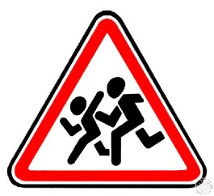

Варианты:
- Быстрый переход дороги
- Дети
- Переход запрещен
- Опасный участок

Задание 7 Вариант 2
Дорожный знак означает

Варианты:
- Движение на велосипедах запрещено
- Проезд на велосипеде
- Пересечение с велосипедной дорожкой
- Стоянка велосипеда

Задание 8 Вариант 1
Человек какой профессии занят в строительстве?

Варианты:
- агроном
- машинист
- шахтер
- архитектор

Задание 8 Вариант 2
Человек какой профессии занят в торговле?

Варианты:
- машинист
- токарь
- продавец
- учитель

Задание 9 Вариант 1
Что относится к семейным ценностям?

Варианты:
- причинять боль родному человеку
- способность сопереживать
- громко кричать друг на друга
- не уважать старость
Задание 9 Вариант 2
Что относится к семейным ценностям?

Варианты:
- не общаться и не уважать друг друга
- нежелание прийти на помощь и оказать поддержку
- кричать друг на друга
- понимать себя и других людей

Задание 10 Вариант 1
Представь, что ты работаешь экскурсоводом в городе Санкт-Петербурге. Скоро к тебе в гости приедут друзья из другого города. Перечисли все номера культурных объектов Санкт-Петербурга. Выбери и запиши название одной достопримечательности Санкт-Петербурга, о которой ты обязательно расскажешь друзьям. Объясни свой выбор достопримечательности и составь рассказ для друзей.
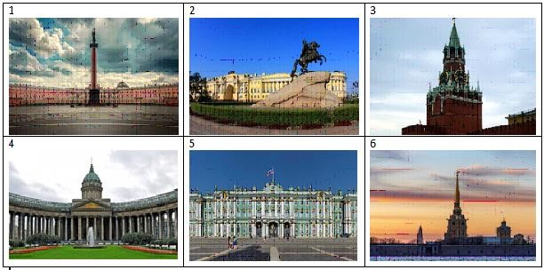

Задание 10 Вариант 2
Представь, что ты работаешь экскурсоводом в городе Санкт-Петербурге. Скоро к тебе в гости приедут друзья из другого города. Перечисли все номера культурных объектов Санкт-Петербурга. Выбери и запиши название одной достопримечательности СанктПетербурга, о которой ты обязательно расскажешь друзьям. Объясни свой выбор достопримечательности и составь рассказ для друзей.
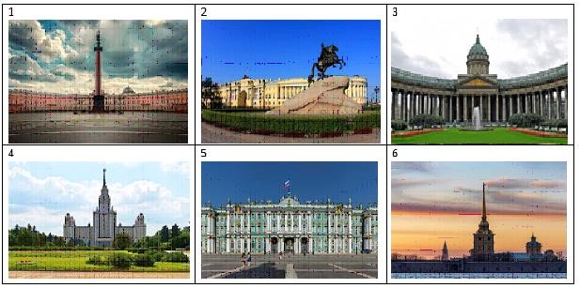

Задания региональной диагностической работы по окружающему миру,
4 класс 09.12.2021

Задание 1 Вариант 3
Изделие, созданное руками человека из материала неживой природы - это…

Варианты:
- хлопковый костюм
- каменный цветок
- льняная рубашка
- комнатное растение

Задание 1 Вариант 4
Изделие, созданное руками человека из материала живой природы - это…

Варианты:
- глиняная посуда
- гранитный памятник
- льняная рубашка
- мраморная статуя

Задание 2 Вариант 3
Что показывает термометр?
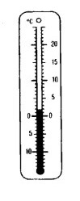
Варианты:
- 2 градуса ниже нуля
- 2 градуса мороза
- 2 градуса выше нуля

Задание 2 Вариант 4
Что показывает термометр?
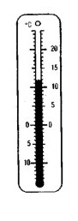
Варианты:
- 12 градусов ниже нуля
- 12 градусов выше нуля
- 12 градусов мороза

Задание 3 Вариант 3
Бескрайняя равнина, покрытая травянистой растительностью. Тюльпаны и ирисы цветут весной, когда в почве еще много влаги. Ковыль и типчак иначе приспособились к засушливому климату природной зоны. У этих растений очень узкие листья, а значит они испаряют мало влаги. В этой природной зоне лето сухое и жаркое, а зима холодная, снежная. Почвы плодородные, их называют черноземами. Это природная зона называется...

Задание 3 Вариант 4
Эта природная зона отличается от других зон тем, что дожди здесь выпадают очень редко. Многие растения природной зоны способны сохранять воду в толстых стеблях и листьях. У некоторых растений листья превратились в колючки. Это уменьшает испарение воды и позволяет её экономить. Такие растения, как саксаул и верблюжья колючка, добывают воду с большой глубины с помощью хорошо развитых корней. Большую площадь природной зоны занимают засоленные почвы. Это природная зона называется...
Задание 4 Вариант 3
Внутренний орган, в котором происходит переваривание пищи - это...

Задание 4 Вариант 4
Внутренний орган, в котором пища окончательно переваривается и всасывается в кровь
- это...

Задание 5 Вариант 3
Какой отдых не способствует сохранению здоровья?

Варианты:
- спортивные игры
- прогулки
- компьютерные игры
- поход в музей

Задание 5 Вариант 4
Что относится к правилам здорового образа жизни?

Варианты:
- занятия спортом
- покупка лекарств
- обильное питание
- курение
Задание 6 Вариант 3
Наташа и Люда хотели узнать, как увеличивается в размерах фасоль, которую они завернули в мокрую салфетку и положили в теплое место. Каждый день они разворачивали салфетку и измеряли размер фасоли линейкой. Результаты измерения записывали в таблицу.
Какой способ изучения природы использовали Наташа и Люда?

Варианты:
- опыт
- наблюдение
- измерение

Задание 6 Вариант 4
Света хочет узнать, как вырастает перо лука за один день. У нее есть банка с водой, в которую она поместила луковицу. Когда появились зеленые перья, Света с помощью линейки стала измерять длину пера лука и записывать полученные данные в тетрадь.
Какой способ изучения природы использовала Света?

Варианты:
- наблюдение
- измерение
- опыт

Задание 7 Вариант 3
Дорожный знак означает 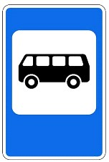

Варианты:
- Впереди автобусы
- Место остановки автобуса и(или) троллейбуса
- Стоянка автобусов
- Автобусный парк

Задание 7 Вариант 4
Дорожный знак означает

Варианты:
- Движение запрещено
- Нет перехода
- Стоянка запрещена
- Уступи дорогу

Задание 8 Вариант 3
Человек какой профессии занят в промышленности?

Варианты:
- агроном
- учитель
- врач
- сталевар

Задание 8 Вариант 4
Человек какой профессии занят в образовании?

Варианты:
- агроном
- сталевар
- врач
- учитель

Задание 9 Вариант 3
Что относится к семейным ценностям?

Варианты:
- добиваться поставленных целей
- не общаться и не уважать друг друга
- причинять боль родному человеку
- не уважать старость

Задание 9 Вариант 4
Что относится к семейным ценностям?

Варианты:
- быть невоспитанным
- нежелание прийти на помощь и оказать поддержку
- уважать свою и чужую жизнь
- не заботиться друг о друге
Задание 10 Вариант 3
Представь, что ты работаешь экскурсоводом в городе Санкт-Петербурге. Скоро к тебе в гости приедут друзья из другого города. Перечисли все номера культурных объектов Санкт-Петербурга. Выбери и запиши название одной достопримечательности СанктПетербурга, о которой ты обязательно расскажешь друзьям. Объясни свой выбор достопримечательности и составь рассказ для друзей.
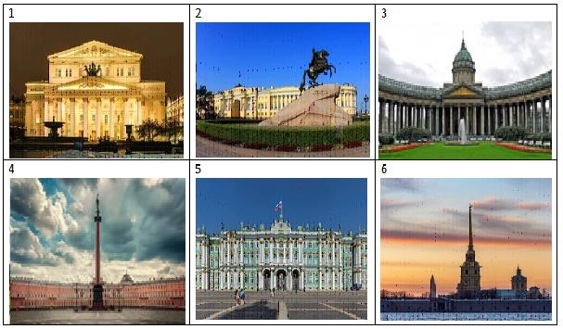

Задание 10 Вариант 4
Представь, что ты работаешь экскурсоводом в городе Санкт-Петербурге. Скоро к тебе в гости приедут друзья из другого города. Перечисли все номера культурных объектов Санкт-Петербурга. Выбери и запиши название одной достопримечательности СанктПетербурга, о которой ты обязательно расскажешь друзьям. Объясни свой выбор достопримечательности и составь рассказ для друзей.
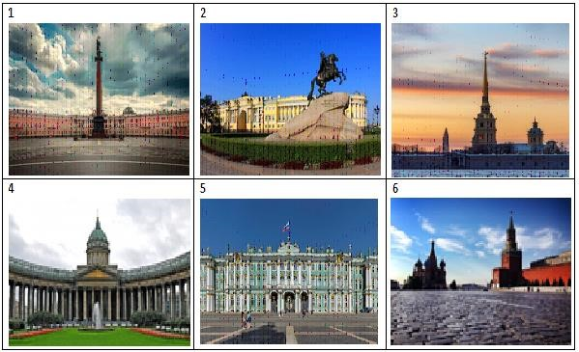

Задания региональной диагностической работы по окружающему миру,
4 класс 10.12.2021

Задание 1 Вариант 5
Изделие, созданное руками человека из материала неживой природы - это…

Варианты:
- комнатное растение
- хлопковый костюм
- льняная рубашка
- глиняная посуда

Задание 1 Вариант 6
Изделие, созданное руками человека из материала неживой природы - это…

Варианты:
- комнатное растение
- хлопковый костюм
- льняная рубашка
- гранитный памятник

Задание 2 Вариант 5
Что показывает термометр?
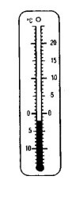
Варианты:
- 2 градуса ниже нуля
- 2 градуса выше нуля
- 2 градуса тепла

Задание 2 Вариант 6
Что показывает термометр?
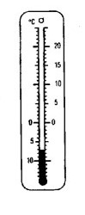
Варианты:
- 7 градусов выше нуля
- 7 градусов тепла
- 7 градусов ниже нуля

Задание 3 Вариант 5

Эта природная зона занимает большую часть территории России. Природная зона располагается южнее зоны тундры и севернее степной зоны и на карте обозначается зеленым цветом. Находится она в умеренном поясе, благодаря чему ярко выражены все времена года, зимы снежные и холодные, а лето - теплое. Это природная зона называется...
Задание 3 Вариант 6
Эта природная зона занимает большую площадь зоны лесов и простирается на многие сотни километров. Природная зона является поставщиком ценной древесины. Ель, сосна, можжевельник дают приют множеству птиц и зверей. Это природная зона называется...

Задание 4 Вариант 5
Орган, который отвечает за обоняние - это...

Задание 4 Вариант 6
Орган, который различает вкус пищи - это...

Задание 5 Вариант 5
Почему человеку надо соблюдать правильный режим дня?

Варианты:
- соблюдать режим дня требуют родители
- режим дня - залог здоровья человека
- соблюдать режим дня требуют учителя
- соблюдать режим дня требуют друзья
Задание 5 Вариант 6
Почему человеку надо соблюдать правильную осанку при ходьбе и сидении?

Варианты:
- соблюдать правильную осанку требуют родители
- соблюдать правильную осанку требуют учителя
- правильная осанка - залог здоровья человека
- соблюдать правильную осанку требуют друзья

Задание 6 Вариант 5
Максим и Маша решили проверить, можно ли с помощью собственных ощущений судить о температуре предметов. Каждый из них дотронулся сначала левой рукой до поверхности стола (дерево), затем правой - до ножки стула (металл). Какой способ изучения природы использовали Максим и Маша?

Варианты:
- опыт
- наблюдение
- измерение

Задание 6 Вариант 6
Коля хочет узнать, влияет ли солнечный свет на рост растений. У него есть два горшка с цветами. Один горшок он поставил в темный шкаф, а другой - на подоконник. Через два дня Коля сравнил цветы. Какой способ изучения природы использовал Коля?
Варианты:
- опыт
- наблюдение
- измерение

Задание 7 Вариант 5
Дорожный знак означает 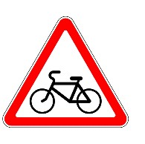

Варианты:
- Проезд на велосипеде
- Пересечение с велосипедной дорожкой
- Проезд на велосипеде запрещен
- Стоянка велосипеда

Задание 7 Вариант 6
Дорожный знак означает

Варианты:
- Проход запрещен
- Впереди тупик
- Остановка запрещена
- Въезд запрещен

Задание 8 Вариант 5 Человек какой профессии занят в медицине?

Варианты:
- учитель
- сталевар
- пожарный
- врач

Задание 8 Вариант 6
Человек какой профессии занят в сельском хозяйстве?

Варианты:
- шахтер
- сталевар
- агроном
- учитель

Задание 9 Вариант 5 Что относится к семейным ценностям?

Варианты:
- общение и забота друг о друге
- быть жадным
- причинять боль родному человеку
- не заботиться друг о друге

Задание 9 Вариант 6
Что относится к семейным ценностям?

Варианты:
- умение прощать
- обманывать друг друга
- причинять боль родному человеку
- быть жадным

Задание 10 Вариант 5
Представь, что ты работаешь экскурсоводом в городе Санкт-Петербурге. Скоро к тебе в гости приедут друзья из другого города. Перечисли все номера культурных объектов Санкт-Петербурга. Выбери и запиши название одной достопримечательности СанктПетербурга, о которой ты обязательно расскажешь друзьям. Объясни свой выбор достопримечательности и составь рассказ для друзей.
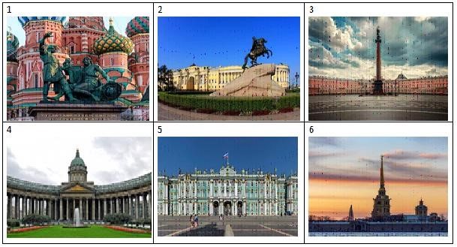

Задание 10 Вариант 6
Представь, что ты работаешь экскурсоводом в городе Санкт-Петербурге. Скоро к тебе в гости приедут друзья из другого города. Перечисли все номера культурных объектов Санкт-Петербурга. Выбери и запиши название одной достопримечательности СанктПетербурга, о которой ты обязательно расскажешь друзьям. Объясни свой выбор достопримечательности и составь рассказ для друзей.
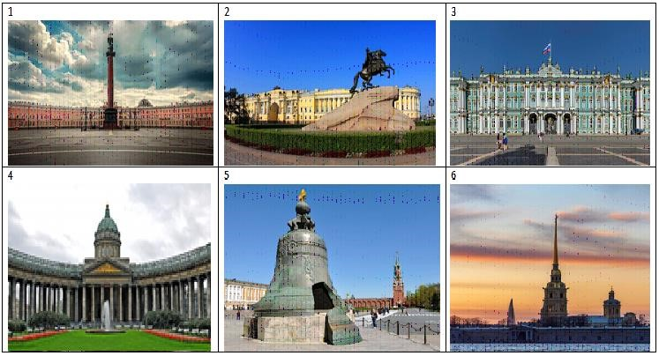

Ключи к заданиям по вариантам
Задание | Вариант | Ответ
1 | 1 | 2
 | 2 | 2
 | 3 | 2
 | 4 | 3
 | 5 | 4
 | 6 | 4
2 | 1 | 3
 | 2 | 3
 | 3 | 3
 | 4 | 2
 | 5 | 1
 | 6 | 3
3 | 1 | тундра
 | 2 | Арктика
 | 3 | степь
 | 4 | пустыня
 | 5 | зона лесов
 | 6 | тайга
4 | 1 | легкие
 | 2 | сердце
 | 3 | желудок
 | 4 | кишечник
 | 5 | нос
 | 6 | язык
5 | 1 | 4
 | 2 | 3
 | 3 | 3
 | 4 | 1
 | 5 | 2
 | 6 | 3
6 | 1 | 2
 | 2 | 2
 | 3 | 3
 | 4 | 2
 | 5 | 1
 | 6 | 1
7 | 1 | 2
 | 2 | 1
 | 3 | 2
 | 4 | 3
 | 5 | 2
 | 6 | 4
8 | 1 | 4
 | 2 | 3
 | 3 | 4
 | 4 | 4
 | 5 | 4
 | 6 | 3
Задание | Вариант | Ответ
9 | 1 | 2
 | 2 | 4
 | 3 | 1
 | 4 | 3
 | 5 | 1
 | 6 | 1
10 | 1 | Задание с развернутым ответом
 | 2
 | 3
 | 4
 | 5
 | 6

Текст распоряжения представлен в Приложении 1.

